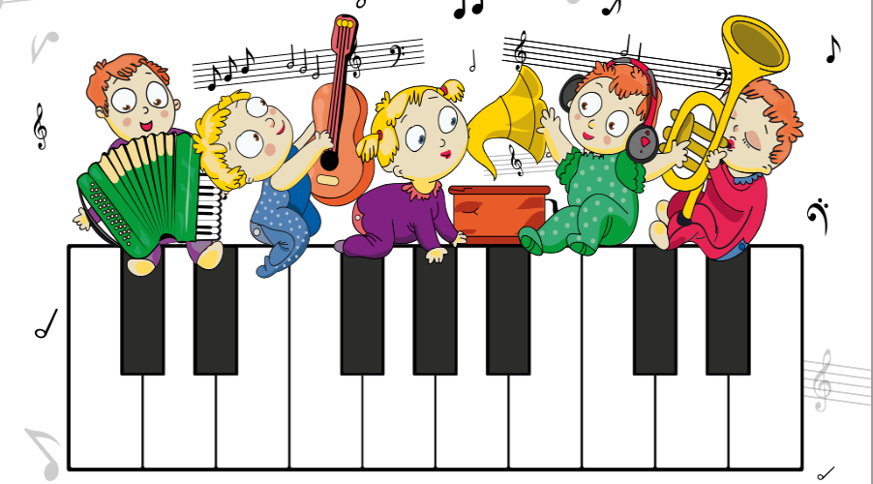

***Фоновая музыка в жизни детского сада***

**Музыкальное воспитание ребёнка как важнейшая составляющая его духовного развития может стать системообразующим фактором организации жизнедеятельности детей. Музыка способна объединить воспитательные усилия педагогов детского сада с целью гармоничного воздействия на личность ребёнка.**

**Один из вариантов использования потенциала музыкального искусства связан с фоновой музыкой – музыкой, звучащей «вторым планом», без установки на осознанное восприятие на занятиях и в свободной деятельности.**

**Использование фоновой музыки является одним из доступных и эффективных методов психолого-педагогического воздействия на ребёнка в условиях образовательного учреждения и помогает решать многие задачи образовательно-воспитательного процесса:**

**• создание благоприятного эмоционального фона, устранение нервного напряжения и сохранения здоровья детей;**

**• развитие воображения в процессе творческой деятельности, повышение творческой активности;**

**• активизация мыслительной деятельности, повышение качества усвоения знаний;**

**• переключения внимания во время изучения трудного учебного материала, предупреждение усталости и утомления;**

**• психологическая и физическая разрядка после учебной нагрузки, во время психологических пауз, физкультурных минуток.**

**Педагог, включая музыку в занятия (развитие речи, математика, ручной труд, конструирование, рисование и др.), может ориентироваться на возможности активного и пассивного её восприятия детьми. При активном восприятии он намеренно обращает внимание ребёнка на звучание музыки, её образно-эмоциональное содержание, при пассивном восприятии музыка выступает фоном к основной деятельности, она звучит не громко, как бы на втором плане.**

**Так, на занятиях по математике с целью активизации интеллектуальной деятельности, повышения сосредоточенности, концентрации внимания используют только звучание музыки фоном. Через активное восприятие и оценку музыкальных впечатлений на занятиях по развитию речи обогащают «словарь эмоций», в повседневной жизни активизируют оценочную лексику детей. на занятиях по ознакомлению с окружающим воспитатель может обратиться к музыке, характеризующей явления природы, способствующей проявлению эмоциональных откликов, обогащений и углублению представлений об исследуемом объекте. На занятиях по изобразительной деятельности в процессе рисования по представлению можно применять звучание фоновой музыки, а во время рисования по образцу предложить музыкальные произведения для активного восприятия. Слушание музыки влияет на выразительность образов, создаваемых в рисунках, на оригинальность цветовых решений. Звучание музыки фоном в режимные моменты (приём детей утром, настрой на занятия, подготовка ко сну, подъём и др.) создаёт эмоционально комфортный климат в группе.**

**Непроизвольный слуховой опыт детей должен пополняться на основе лучших образцов музыкальной культуры.**

**Примерный репертуар фоновой музыки.**

**(для детей старшего дошкольного возраста)**

**Релаксирующая: К. Дебюсси. «Облака» ,А.П. Бородин. «Ноктюрн» К.В. Глюк. «Мелодия».**

**Тонизирующая: Э. Григ. «Утро», И.С. Бах. «Шутка», И. Штраус. Вальс «Весенние голоса», П.И. Чайковский. «Времена года» ( «Подснежник»)**

**Активизирующая:В.А. Моцарт. «Маленькая ночная серенада», М.И. Глинка. «Камаринская», В.А. Моцарт. «Турецкое рондо», П.И. Чайковский. « Вальс цветов» ( из балета «Щелкунчик»)**

**Успокаивающая: ( умиротворяющая): М.И. Глинка. «Жаворонок», А.К. Лядов. «Музыкальная табакерка», К. Сен-Санс. «Лебедь», Ф. Шуберт. «Серенада».**

**Организующая: И.С. Бах. «Ария», А. Вивальди. «Времена года» («Весна», «Лето»), С.С. Прокофьев. «Марш», Ф. Шуберт. «Музыкальный момент».**

**Некоторые музыкальные произведения имеют многофункциональное применение, например, музыкальные циклы П.И. Чайковского и А. Вивальди «Времена года», балет П.И. Чайковского «Щелкунчик», произведения В.А. Моцарта и др.**

**Музыка, развивая способность испытывать эмоции и чувства, возникающие в процессе восприятия, оказывают влияние на совершенствование эмоциональной отзывчивости детей в реальной жизни. Музыкально-эстетические впечатления способствуют развитию эмоциональных центров мозга, активизируя умственную деятельность, что является важным для интеллектуального развития воспитанника. Воздействуя на нравственное и эстетическое развитие ребёнка, музыка может являться ценной основой воспитательной системы в условиях дошкольного образовательного учреждения.**

